МИНИСТЕРСТВО НАУКИ И ВЫСШЕГО ОБРАЗОВАНИЯ
РОССИЙСКОЙ ФЕДЕРАЦИИ

ФЕДЕРАЛЬНОЕ ГОСУДАРСТВЕННОЕ БЮДЖЕТНОЕ ОБРАЗОВАТЕЛЬНОЕ
УЧРЕЖДЕНИЕ ВЫСШЕГО ОБРАЗОВАНИЯ
«РОССИЙСКИЙ ГОСУДАРСТВЕННЫЙ
ПЕДАГОГИЧЕСКИЙ УНИВЕРСИТЕТ им. А. И. ГЕРЦЕНА»

институт информационных технологий и технологического образования
кафедра информационных технологий и электронного обучения

Основная профессиональная образовательная программа
Направление подготовки 09.03.01 Информатика и вычислительная техника
Направленность (профиль) «Технологии разработки программного обеспечения»
форма обучения – очная

Курсовая работа

по дисциплине «Информационные технологии в физике»

Тема: «Вычислительный эксперимент по исследованию изменения температуры пламени разных видов топлива»

Обучающегося 1 курса
Аннанурова Даниила Петровича

_____________________________

Руководитель:
доцент
______________ С.В. Гончарова

«_______» __________________ 2022 г.

Санкт-Петербург
2022
Оглавление
ВВЕДЕНИЕ 3
Глава 1. Теоретическая часть. 4
1.1 Общая характеристика процесса горения топлива. 4
1.2 Бензин АИ - 92 6
1.3 Дизельное топливо 7
1.4 Керосин 8
Глава 2. Практическая часть 9
2.1 Основные формулы 9
2.2 Бензин АИ - 92 10
2.3 Дизельное топливо 12
2.4 Керосин 14
2.5 Реализация визуализации изменения температур воспламенения с помощью программного кода. 16
ЗАКЛЮЧЕНИЕ 21
СПИСОК ЛИТЕРАТУРЫ: 22

ВВЕДЕНИЕ
Актуальность работы обусловлена тем, что современный учебный процесс должен осуществляться в условиях цифровой образовательной среды. В связи с этим надо разработать прикладной программный продукт, который позволит проводить исследования изучаемых явлений с помощью вычислительного эксперимента.
Настоящая работа посвящена созданию программного продукта, которая может быть использована для изучения температуры пламени бензина, дизельного топлива, керосина при закрытом горении. Для реализации был использован табличный процессор Excel и написана программа на языке Python.
Предмет исследования: создание программного продукта для вычислительного эксперимента по нахождению изменения температуры воспламенения трех разных видов топлива в зависимости от начальной температуры кипения.
Цель: создание графика зависимости температуры воспламенения от температуры кипения. Для достижения поставленной цели необходимо проанализировать изучить интернет – ресурсы для создания математической модели.
Задачи:
- Анализ научной литературы и интернет-источников и обобщение изученных материалов с целью разработки собственного программного продукта.
- Создать программный продукт для проведения вычислительного эксперимента с использованием табличного процессора Excel, а также программы на языке Python.

Глава 1. Теоретическая часть.

1.1 Общая характеристика процесса горения топлива.
В данной работе будет рассматриваться характеристики процесса горения жидких видов топлива. Горение – химических процесс окисления горючих компонентов топлива, сопровождающийся интенсивным выделением теплоты. Процесс горения жидкого топлива разбит по стадиям.
Стадии горения:
1. подогрев и испарение топлива
2. термическое разложение и окисление;
3. образование горючей газо - воздушной фазы
4. воспламенение и собственно процесс горения газовой фазы
На качество горения влияет огромное количество факторов: температура, давление, порывы ветра и другие. Мелкое распыление частиц топлива и равномерное их распределение в воздушном потоке увеличивают активную поверхность реакции, облегчают нагрев и испарение частиц и способствуют процессу быстрого и полного горения. Наиболее благоприятно протекает процесс смешения и разложения топлива в случае подвода всего воздуха для горения к основанию факела. Дымление при сгорании должно быть минимальным. Чрезмерно ослепительное пламя свидетельствует о повышении избытка воздуха. Искрение пламени указывает на содержание в жидком топливе твердых частиц, темно-красные продольные полосы - на плохое распиливание, а общее потемнение и краснота пламени - на недостаток воздуха. Отличительной чертой жидкого горения является наличие температуры вспышки жидкости и температура воспламенения жидкости.
Температура вспышки – самая низкая температура вещества, при которой над поверхностью его образуются пары и газы, способные вспыхивать в воздухе от источника зажигания, но скорость образования паров еще недостаточна для возникновения устойчивого горения.
Температура воспламенения - температура жидкости, при которой за вспышкой паров следует горение жидкости и появление пламени.
По ГОСТ 12.1.044-89 существует 2 класса жидкостей, способных воспламеняться и гореть:
- Легковоспламеняющиеся (ЛВЖ) – температура вспышки ниже 61 градуса по Цельсию в закрытом тигле.
Примеры ЛВЖ:
- Бензин
- Керосин
- Ацетон
- Дизельное топливо
- Метиловый спирт
- Горючие (ГЖ) – температура вспышки превышает 61 градус по Цельсию.
Примеры ГЖ:
- Глицерин
- Мазут
- Растительное масло
Температура воспламенения ненамного превышает температуру вспышки. Для ЛВЖ различие составляет 1-5 ^{о}С, а для ГЖ – 30-35 ^{о}С.

1.2 Бензин АИ - 92
Бензин АИ-92 является одним из самых популярных бензинов в России для карбюраторных инжекторных моторов. Расшифровка АИ-92 – буква «А» означает автомобильное бензин, октановое число которого (ОЧ 92), буква «И» обозначает исследовательским методом в условиях, максимально приближенных к реальным. Следуя ГОСТ, содержание свинца должно быть не более 0,0013, содержание смол – не более 5 мг/дм³ , массовая доля серы не более 0,05%. Бензин АИ – 92 относиться к ЛВЖ. АИ-92 может закипать при температуре от 33 градусов до 205 градусов. Такая большая разница температур обусловлена тем, что состав бензина может сильно отличаться составом. Химическая формула бензина АИ-92: С₃Н₁₁О₂ Также зависит от производителя и атмосферного давления.
Виды бензина АИ-92:
- Этилированный (в литре бензина находиться менее 0,015 грамм свинца)
- Неэтилированный (в литре бензина находиться менее 0,013 грамм свинца)
С 2003 года этилированный вид бензина не выпускается, так как он не соответствует нормам экологии. Бензин Аи-92 относится к четвертому классу по европейской классификации, он соответствует стандарту ЕВРО-4.

1.3 Дизельное топливо
Дизельное топливо (ДТ) — это нефтепродукт, состоящий из смеси углеводородов, которые получают методом перегонки и отбора из них определенных фракций. Дизельное топливо рассчитано для быстроходных дизельных и газотурбинных двигателей наземной и судов. Дизельное топливо относиться к ЛВЖ. Дизельное топливо, как правило, проще перерабатывать из нефти, чем бензин, и содержит углеводороды, имеющие температуру кипения в диапазоне 180-360 ° C. Химическая формула для дизельного топлива С₁₂H₂₃ Основные эксплуатационные показатели дизельного топлива:
- цетановое число, определяющее высокие мощностные и экономические показатели работы двигателя;
- фракционный состав, определяющий полноту сгорания, дымность и токсичность отработавших газов двигателя;
- низкотемпературные свойства, определяющие функционирование системы питания при отрицательных температурах окружающей среды и условия хранения топлива;
- степень чистоты, характеризующая надежность работы фильтров грубой и тонкой очистки и цилиндропоршневой группы двигателя;
- температура вспышки, определяющая условия безопасности применения топлива в дизелях;
- наличие сернистых соединений, непредельных углеводородов и металлов, характеризующее нагарообразование, коррозию и износ

1.4 Керосин
Керосин - горючая смесь жидких углеводородов с температурой кипения от +150 до +250 °C, прозрачная, бесцветная (или слегка желтоватая), слегка маслянистая на ощупь, получаемая путём прямой перегонки или ректификации нефти. Как один из самых распространенных нефтепродуктов, керосин применение нашел в различных сферах. Четкой формулы для керосина нет, поскольку это не чистое химическое вещество, а смесь углеводородов как линейного так и ароматического строения. Химическая формула керосина С₁₂H₂₆.Сырье может подходить для создания:
- Топлива реактивных агрегатов.
- Добавок в топливо для ракет.
- Горючего для оборудования обжига.
- Заправки бытовой техники.
- Недорогих растворителей.
- Альтернатива зимнему и арктическому дизелю.

Глава 2. Практическая часть

2.1 Основные формулы
Формула Элея. Данная формула является расчетной для температуры вспышки в закрытом тигле.
$t_{всп}=t_{кип}-{18}^{\sqrt{k}}$ | (1)
где t_{всп} - температура вспышки,
t_{кип} – температура кипения,
$$k=4M_{C}+M_{H}+4M_{S}+M_{N}+2M_{O}+2M_{СВ}+3M_{F}+5M_{Br}$$ | (2)
k – коэффициент, определяемый по формуле(2)
где – M_{с}, M_{н}, M_{s}, M_{N}, M_{O}, M_{C}, M_{F}, M_{Br} - число атомов углерода, серы, водорода, азота, кислорода, хлора, фтора и брома в молекуле вещества. Если k = 0, то вещество относиться к негорючим, 0< k <1, то вещество относиться к трудногорючей группе, k > 1, то вещество относится к горючей группе. Для температуры кипения нет конкретный формулы. Были взяты все возможные значения при которых будут кипеть бензин АИ-92, дизельное топливо, керосин. Температура воспламенения отличается не сильно от температуры вспышки. Для ЛВЖ это различие составляет от 1 до 5 ºC, для ГЖ - 30-35 ºC.

2.2 Бензин АИ - 92
Температура воспламенения зависит от температуры вспышки, а температура вспышки зависит от числа атомов в веществе и от температуры кипения. У бензина существует конкретная химическая формула С₃Н₁₁О_{2.} Чтобы вычислить коэффициент k следует использовать формулу (2). Таким образом получается, что коэффициент равен 47. Для вычисления температуры кипения нет одной определенной формулы, поэтому будут использованы возможные значения, при которых может кипеть бензин АИ-92. Для того, чтобы найти температуру воспламенения будет прибавление к температуры вспышки усредненное значение, при котором может быть воспламенение ( 1-5° C для ЛВЖ ). Данные по данным условиям, представлен в таблице 1.
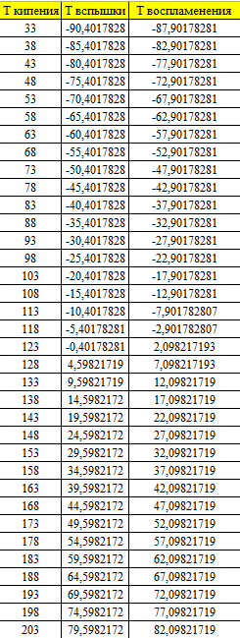
Таблица 1. Для нахождения зависимости изменения температуры воспламенения от различных температур кипения бензина АИ-92.
Таким образом, получается график зависимости температуры воспламенения от температуры кипения, который представлен на рисунке 1.
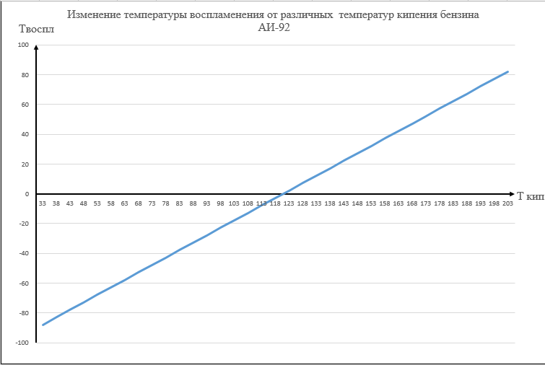
Рисунок 1. График зависимости изменения температуры воспламенения от различных температур бензина кипения АИ-92

2.3 Дизельное топливо
У дизельного топлива существует конкретная химическая формула С₁₂H₂₃. Чтобы вычислить коэффициент k следует использовать формулу (2). Таким образом получается, что коэффициент равен 68. Для вычисления температуры кипения нет одной определенной формулы, поэтому будут использованы возможные значения, при которых может кипеть дизельное топливо. Для того, чтобы найти температуру воспламенения будет прибавление к температуры вспышки усредненное значение, при котором может быть воспламенение ( 1-5° C для ЛВЖ ). Данные по данным условиям, представлен в таблице 2.
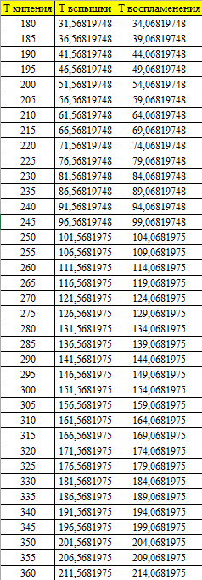

Таблица 2. Для нахождения зависимости изменения температуры воспламенения от различных температур кипения дизельного топлива.
Таким образом, получается график зависимости температуры воспламенения от температуры кипения, который представлен на рисунке 2.
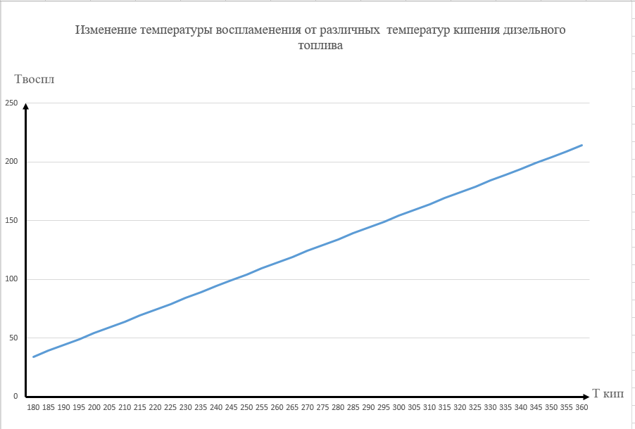
Рисунок 2. График зависимости изменения температуры воспламенения от различных температур кипения дизельного топлива.

2.4 Керосин
У керосина существует конкретная химическая формула С₁₂H₂₆. Чтобы вычислить коэффициент k следует использовать формулу (2). Таким образом получается, что коэффициент равен 74. Для вычисления температуры кипения нет одной определенной формулы, поэтому будут использованы возможные значения, при которых может кипеть керосин. Для того, чтобы найти температуру воспламенения будет прибавление к температуры вспышки усредненное значение, при котором может быть воспламенение ( 1-5° C для ЛВЖ ). Данные по данным условиям, представлен в таблице 3.
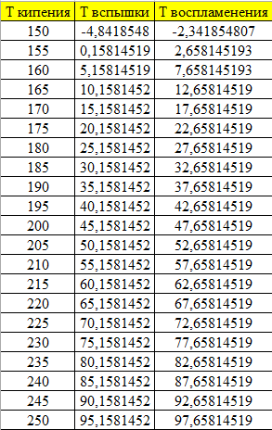
Таблица 3. Для нахождения зависимости изменения температуры воспламенения от различных температур кипения керосина.

Таким образом, получается график зависимости температуры воспламенения от температуры кипения, который представлен на рисунке 3.
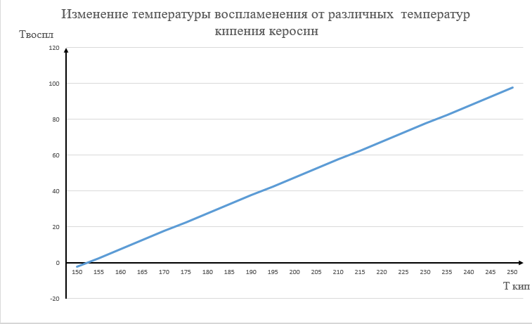

Рисунок 3. График зависимости изменения температуры воспламенения от различных температур кипения керосина.

2.5 Реализация визуализации изменения температур воспламенения с помощью программного кода.
Для визуализации изменения температур воспламенения в Python использовалась библиотека matplotlib, которая не идет сразу в программе «Pycharm», а надо дополнительно устанавливать. С помощью данной библиотеке удалось визуализировать графики, как в прикладной программе «Excel». Также использовалась библиотека math, которая есть в самом «Pycharm». Данная библиотека помогла вычислить корень числа. Для выбора определенного графика используется отвлеченная переменная, для ввода числа с клавиатуры.
Код программы:
import matplotlib.pyplot as plt
import numpy as np
import math
print("Введите цифру:")
print('1. Бензин АИ - 92')
print('2. Дизельное топливо')
print('3. Керосин')
n = int(input())
if n == 1:
fig, ax = plt.subplots()
ax.set_title('Изменение температуры воспламенения от различных температур кипения бензина АИ-92')
ax.set_xlabel('Температура кипения')
ax.set_ylabel('Температура воспламенения')
x = np.linspace(33, 203, 100)
y = x - 18 * math.sqrt(47) + 2.5
ax.plot(x, y)
plt.show()
if n == 2:
fig, ax = plt.subplots()
ax.set_title('Изменение температуры воспламенения от различных температур кипения дизельного топлива')
ax.set_xlabel('Температура кипения')
ax.set_ylabel('Температура воспламенения')
x = np.linspace(180, 360, 100)
y = x - 18 * math.sqrt(68) + 2.5
ax.plot(x, y)
plt.show()
if n == 3:
fig, ax = plt.subplots()
ax.set_title('Изменение температуры воспламенения от различных температур кипения керосин')
ax.set_xlabel('Температура кипения')
ax.set_ylabel('Температура воспламенения')
x = np.linspace(150, 250, 100)
y = x - 18 * math.sqrt(74) + 2.5
ax.plot(x, y)
plt.show()
Результат программы:
При n = 1:
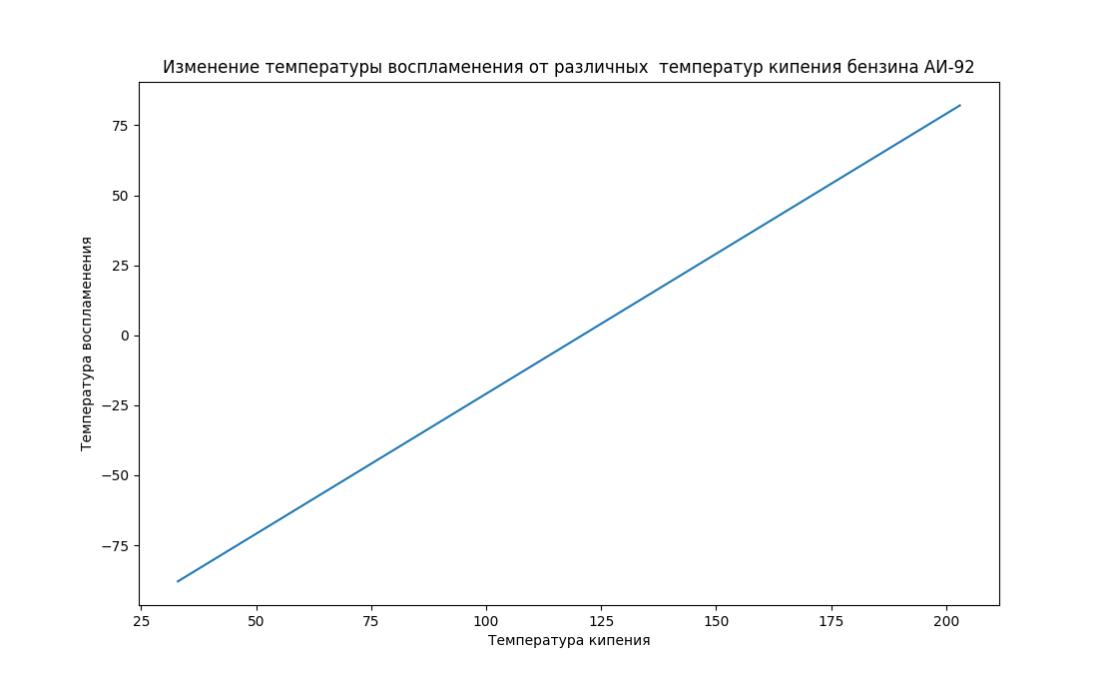
Рисунок 4. График зависимости изменения температуры воспламенения от различных температур кипения АИ-92.
При n = 2:
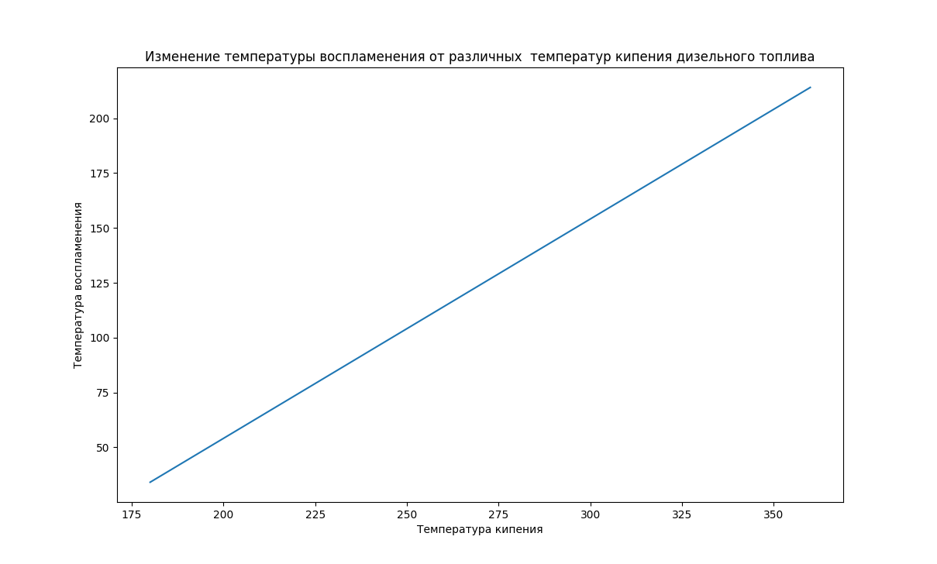
Рисунок 5. График зависимости изменения температуры воспламенения от различных температур кипения Дизельного топлива.
При n = 3:
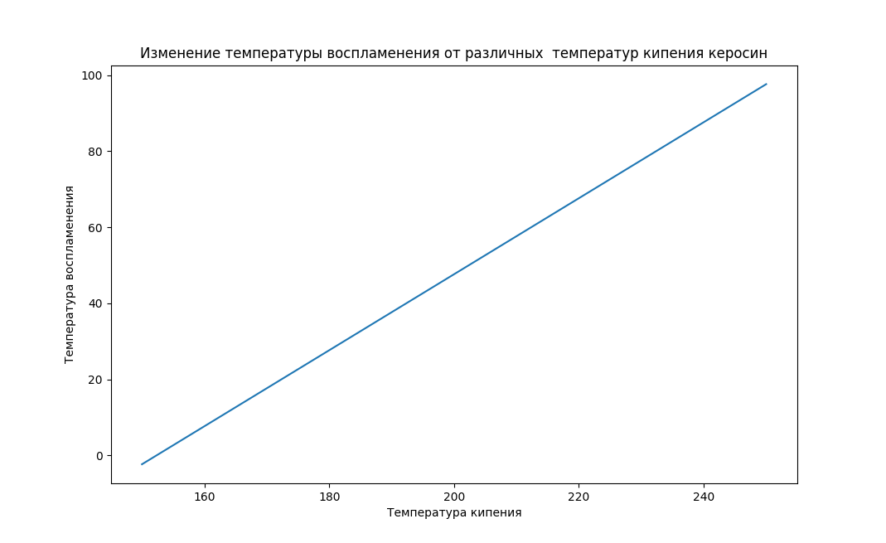
Рисунок 6. График зависимости изменения температуры воспламенения от различных температур кипения керосина.

ЗАКЛЮЧЕНИЕ
В ходе данной курсовой работы были изучены и решены следующие задачи:
- Был изучен процесс кипения и процесс воспламенения.
- Был создан программный продукт для проведения вычислительного эксперимента с использованием табличного процессора Excel и языком программирования Python.
Вывод: поставленные задачи реализованы, цель работы – достигнута.

СПИСОК ЛИТЕРАТУРЫ:
- Матвеев, В. И. РЕФЕРАТ на тему: «Горение жидкого топлива» / В. И. Матвеев. — Текст : электронный // StudFiles : [сайт]. — URL: https://studfile.net/preview/2031074/ (дата обращения: 6.12.2022).
- Процесс - горение - жидкое топливо. — Текст : электронный // Большой Энциклопедия Нефти и Газы : [сайт]. — URL: https://www.ngpedia.ru/id344645p1.html (дата обращения: 6.12.2022).
- Пожарная опасность бензина: категория, классы, правила перевозки, хранения, тушения. — Текст : электронный // : [сайт]. — URL: https://fireman.club/statyi-polzovateley/pozharnaya-opasnost-benzina-kategoriya-i-klass-pravila-hraneniya-i-perevozki/#:~:text=Температура%20вспышки%20–%20от%20–,воспламенения%20–%200%2C98–5%2C48%25%20по%20объему (дата обращения: 6.12.2022).
- Горение жидкого топлива. — Текст : электронный // Ozlib : [сайт]. — URL: https://ozlib.com/848827/tehnika/gorenie_zhidkogo_topliva (дата обращения: 6.12.2022).
- Бензин АИ-92 . — Текст : электронный // Amistad : [сайт]. — URL: https://oilselling.ru/2020/07/16/ai-92/ (дата обращения: 6.12.2022).
- Температура кипения дизельного топлива. — Текст : электронный // Центр Проектирования : [сайт]. — URL: https://www.center-pss.ru/math/tkipenia/diztoplivo.htm (дата обращения: 6.12.2022).
- Особенности керосина: история и получение продукта, его виды и сфера применения. — Текст : электронный // ammoxx : [сайт]. — URL: https://ammoxx.ru/articles/osobennosti-kerosina-istoriya-i-sfera-primeneniya/ (дата обращения: 6.12.2022).
- Расчет температур вспышки и воспламенения. — Текст : электронный // : [сайт]. — URL: https://studopedia.net/7_17943_raschet-temperatur-vspishki-i-vosplameneniya.html (дата обращения: 6.12.2022).

